INDICAÇÃO Nº 3269/2014

Sugere ao Poder Executivo Municipal que proceda a substituição de postes danificados na quadra do Centro Esportivo Municipal “Antonio Leme”, localizado na Rua da Prata, no bairro Mollon.

Excelentíssimo Senhor Prefeito Municipal,

Nos termos do Art. 108 do Regimento Interno desta Casa de Leis, dirigem-me a Vossa Excelência para sugerir que, por intermédio do Setor competente, seja realizada a substituição de postes danificados na quadra do Centro Esportivo Municipal “Antonio Leme”, localizado na Rua da Prata, no bairro Mollon.

**Justificativa:**

Conforme visita realizada, este vereador constatou vários postes de iluminação desta quadra estão bem danificados, com rachaduras e avarias, sendo necessária a substituição dos mesmos para evitar acidentes.

Plenário “Dr. Tancredo Neves”, em 15 de outubro de 2014.

**ADEMIR DA SILVA**

-Vereador-

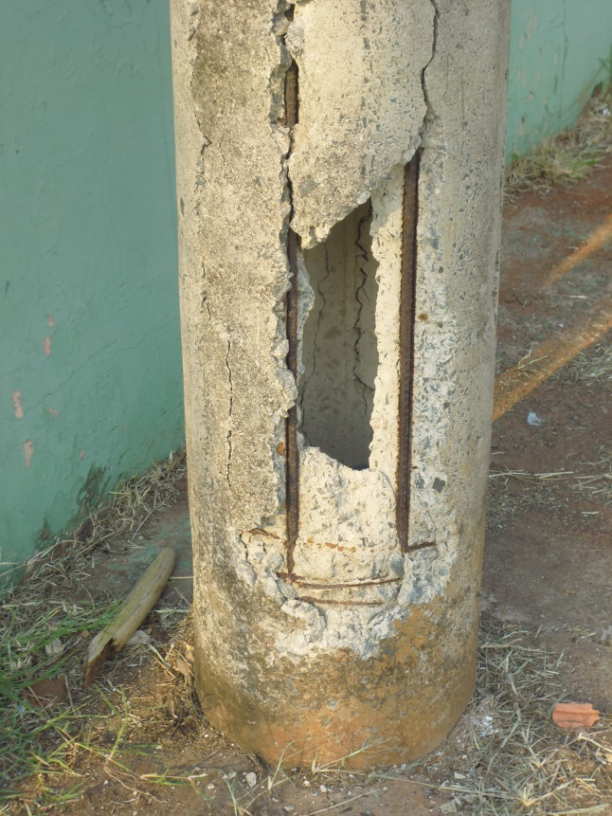

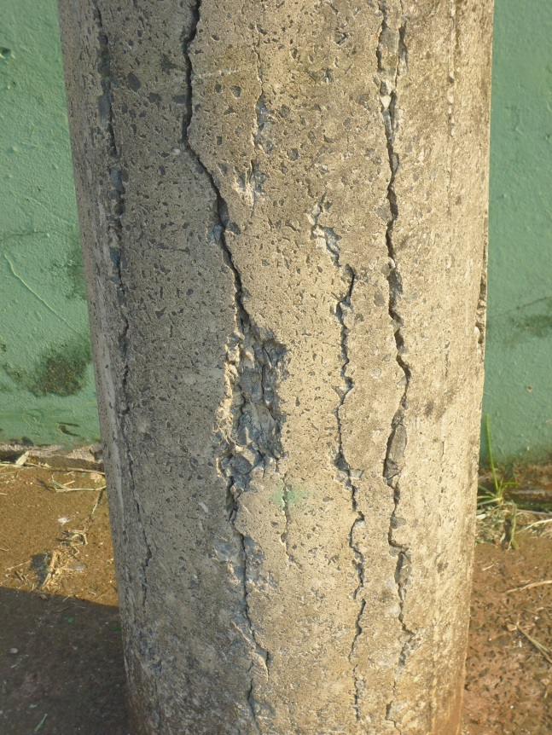

Substituição de postes danificados na quadra do Centro Esportivo Municipal “Antonio Leme”, localizado na Rua da Prata, no bairro Mollon.

**ADEMIR DA SILVA**

-Vereador-